KLIENT HISTORIE
Går på Tærne
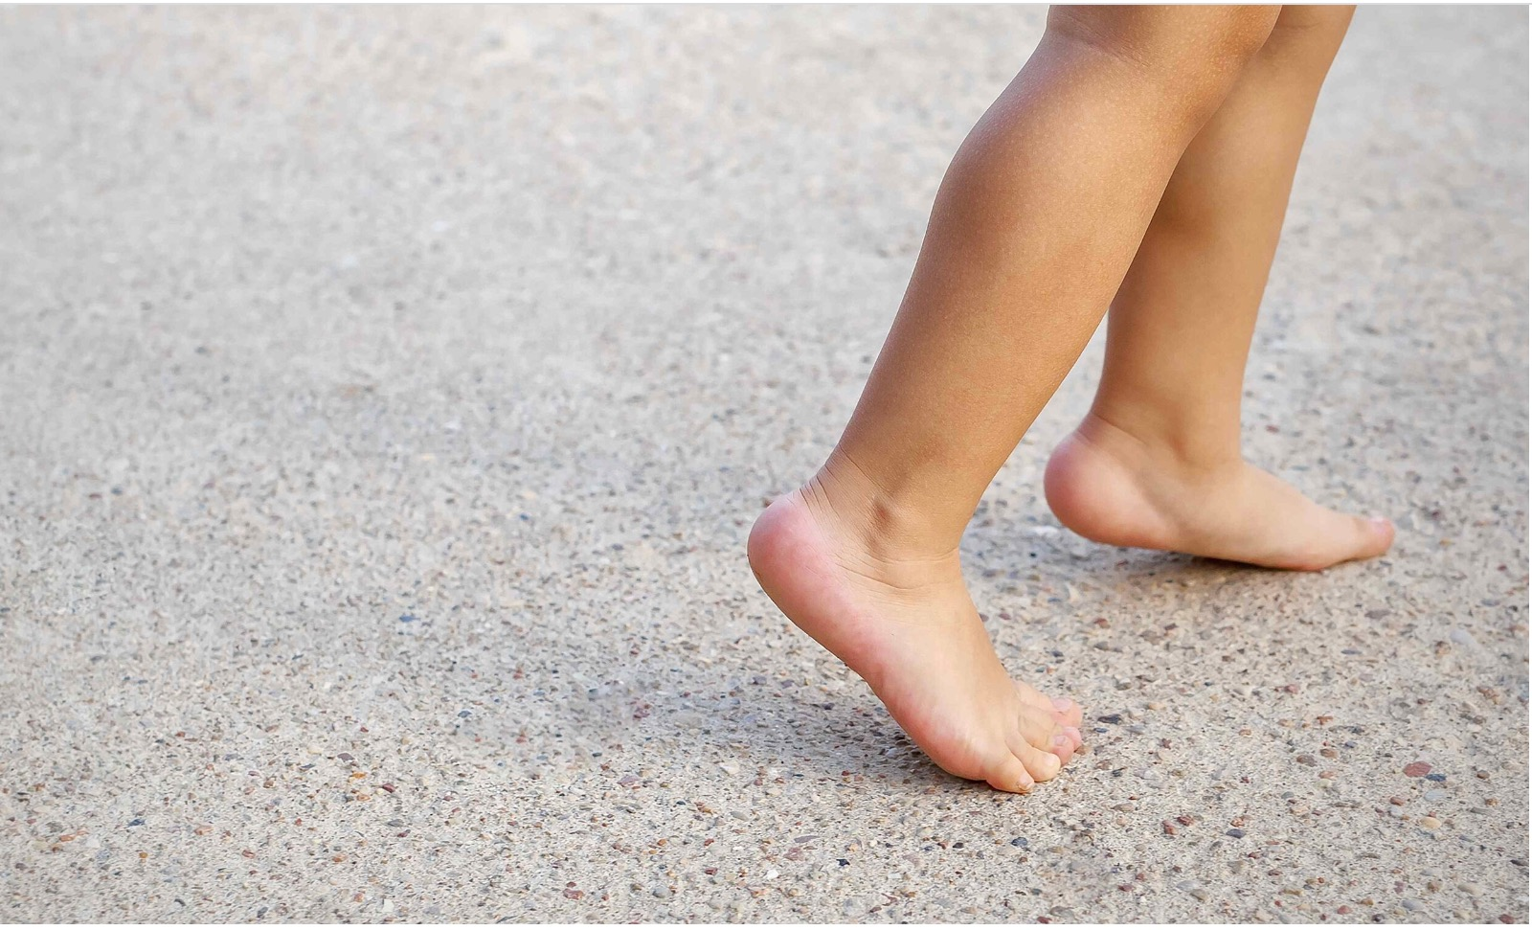

Høsten 2011 ble Mats født. Han utviklet seg normalt, og det var ingen tegn til at noe ikke var som det skulle. Ved 1 - års alderen begynte han å reise seg opp og stod på tærne. Etter hvert var det bare den ene foten han ikke fikk ned.
Fysioterapeut ble kontaktet og han fikk behandling på nyåret 2013. Han ble henvist til undersøkelse på sykehuset, og det var mistanke om CP. Han fikk full utredning for dette. Han måtte bruke en ortose, en skinne å ha på foten. Ved 20 måneders alder kunne han fremdeles ikke gå. Den ene foten var stiv og han klarte ikke å sette den ned, han stod på tå.
Samtidig med utredning for CP, var det naturlig for meg å prøve alternativ behandling. Jeg selv har hatt god erfaring med kinesiologi og jeg var veldig spent da jeg kontaktet Isabell Stangeland Flatland, for å få en time til kinesiologi behandling til Mats.
Etter en behandling med kinesiologi, så jeg en positiv forandring. Han begynte å gå noen steg. Det tok kun noen dager fra han gikk noen steg til han kunne gå med helene i kontakt med gulvet. På svært kort tid, det føltes nesten umiddelbart etter behandling så kunne han gå.
3-4 uker etter fikk han behandling nr. 2. Det var igjen en rask, positiv forandring. Neste dag klarte han å sette ned foten en liten stund. Det gjorde han flere ganger pr. dag. Fysioterapeuten var overasket over den raske og positive utviklingen.
Behandling nr. 3 noen uker etterpå ga oss enda en positiv opplevelse. Han klarte å gå samtidig som han satte ned foten. Han trengte ikke lengre ortosen. Sommeren 2013 løp han som de andre barna.
Jeg er overbevist om at det var kinesiologien som hjalp Mats. Effekten av behandling kom så umiddelbart og det var så påfallende at hver gang vi hadde vært hos Isabell, så skjedde det store fremsteg. Mats slapp videre behandling i helsevesenet for CP. Det var en stor glede da jeg fikk beskjed om at diagnosen var fjernet og det var ikke lengre mistanke om CP.
Våren 2014 viste det seg at Mats hang etter med språket. Han sa noen ord. Det virket som språkutviklingen hadde stoppet opp. Jeg var optimistisk da jeg kontaktet Isabell Stangeland Flatland for å få en time til kinesiologi behandling. Erfaringen var den samme som sist. Etter en behandling kunne jeg tydelig se positiv forandring. Språket løsnet. Han fikk ny behandling noen uker etterpå, og umiddelbart var det et stort seg i riktig retning. Etter noen måneder var han på nivå med sin aldersgruppe.
Jeg er takknemlig for den hjelpen Mats har fått av kinesiologi. Det har endret hverdagen for Mats og vår familie på en fantastisk måte.

BEHANDLINGENE GIKK bla. UT PÅ

Følelser som aksept,
omfavnet, elsket, frastøtende, rolig, stille, fredelig, trygg på seg selv, vennlig, frustrert/tilfreds, glemt/husket, tillit, involvert, forstått, hjulpet, vennlig, glede, bryr seg, kraftløs, komplett, elsket, har venner, entusiasme, lamslått, utsetter ting. Tenk at alle disse følelsene er koblet opp imot det å sette ned føttene og uttrykke seg.

I tillegg jobbet vi på signaler ifra hjernen og ut til kroppen, og kjertlenes dialog, polariteten i kroppen, stress/binyrer. Og noe mer

